Novità del mese – gennaio 2023

 | Prince HARRY  Spare – Il minore  È stata una delle più strazianti immagini del Ventesimo secolo: due ragazzini, due principi, che seguono il feretro della madre sotto gli occhi addolorati e inorriditi del mondo intero. Mentre si celebrava il funerale di Diana, principessa del Galles, miliardi di persone si chiedevano quali pensieri affollassero la mente dei principi, quali emozioni passassero per i loro cuori, e come si sarebbero dipanate le loro vite da quel momento in poi. Finalmente Harry racconta la sua storia |  |  | Alicia GIMENEZ BARTLETT  La presidente  Vita Castellá giace cadavere nella stanza di un lussuoso albergo di Madrid, avvele-nata con un caffè al cianuro. È stata la presidente della Comunità Valenciana. Amata e detestata, benefattrice e prepo-tente, ha dominato la città e la regione in una stagione segnata da una corruzione pervasiva e quasi proverbiale. La rete di potere che da lei si è estesa ha lasciato al suo ritiro una schiera di scheletri in moltissimi armadi. Della sua morte, le autorità, il capo della polizia, il ministro, vogliono far passare una versione ufficiale meno compromettente, un infarto che eviti «un casino di dimensioni stratosferiche». L'inchiesta di polizia è però inevitabile. ..
 | Piergiorgio PULIXI  La libreria dei gatti neri  Pulixi firma un giallo pieno di suspense e ironia che parla di libri e omaggia i classici del mystery, rendendo i lettori i veri protagonisti di questa storia.  «Un pensionato malinconico, un frate fin troppo vivace, un’ottantenne fissata con i serial killer, una ragazzina che si veste dark e sogna di uccidere qualcuno e un libraio sull’orlo del fallimento. È davvero questa la combriccola di investigatori a cui vuoi affidare la tua indagine?» |  |  | Niccolò AMMANITI  La vita intima  Maria Cristina Palma ha una vita all’apparenza perfetta, è bella, ricca, famosa, il mondo gira intorno a lei. Poi, un giorno, riceve sul cellulare un video che cambia tutto. Nel suo passato c’è un segreto con cui non ha fatto i conti. Come un moderno alienista Niccolò Ammaniti disseziona la mente di una donna, ne esplora le paure, le ossessioni, i desideri inconfessabili in un romanzo che unisce spericolata fantasia, realismo psicologico, senso del tragico e incanto del paradosso.Niccolò Ammaniti è ritornato più cattivo, divertente e romantico che mai.
 | Asa LARSSON  Le colpe dei padri  Börje Ström è un pugile che in Svezia tutti conoscono, non solo per i suoi eccezionali successi sul ring, ma anche per l’infanzia segnata dalla misteriosa scomparsa del padre. Quando dopo quasi sessant’anni ne viene ritrovato il corpo, perfettamente conservato, nel freezer di un vecchio alcolizzato, Rebecka Martinsson, incalzata dal medico legale che l’ha accompagnata per tutta la sua carriera a Kiruna, decide di riaprire il caso. In realtà, il procuratore capo ha tante cose per la testa: la sua vita privata è un gran caos, e oltretutto le indagini sul padre del campione di boxe si rivelano collegate a un capitolo buio del passato della sua famiglia, mettendola nella scomoda situazione di un conflitto d’interessi. Chi era veramente il padre di Börje Ström? E cosa lo legava alla madre di Rebecka? |  |  | Hika HARADA  Come petali nel vento  Da un'autrice pluripremiata la storia di tre generazioni di donne che si confrontano con tradizioni antiche e moderne. Tutte alla ricerca della propria strada, della propria indipendenza e della capacità di decidere del proprio destino
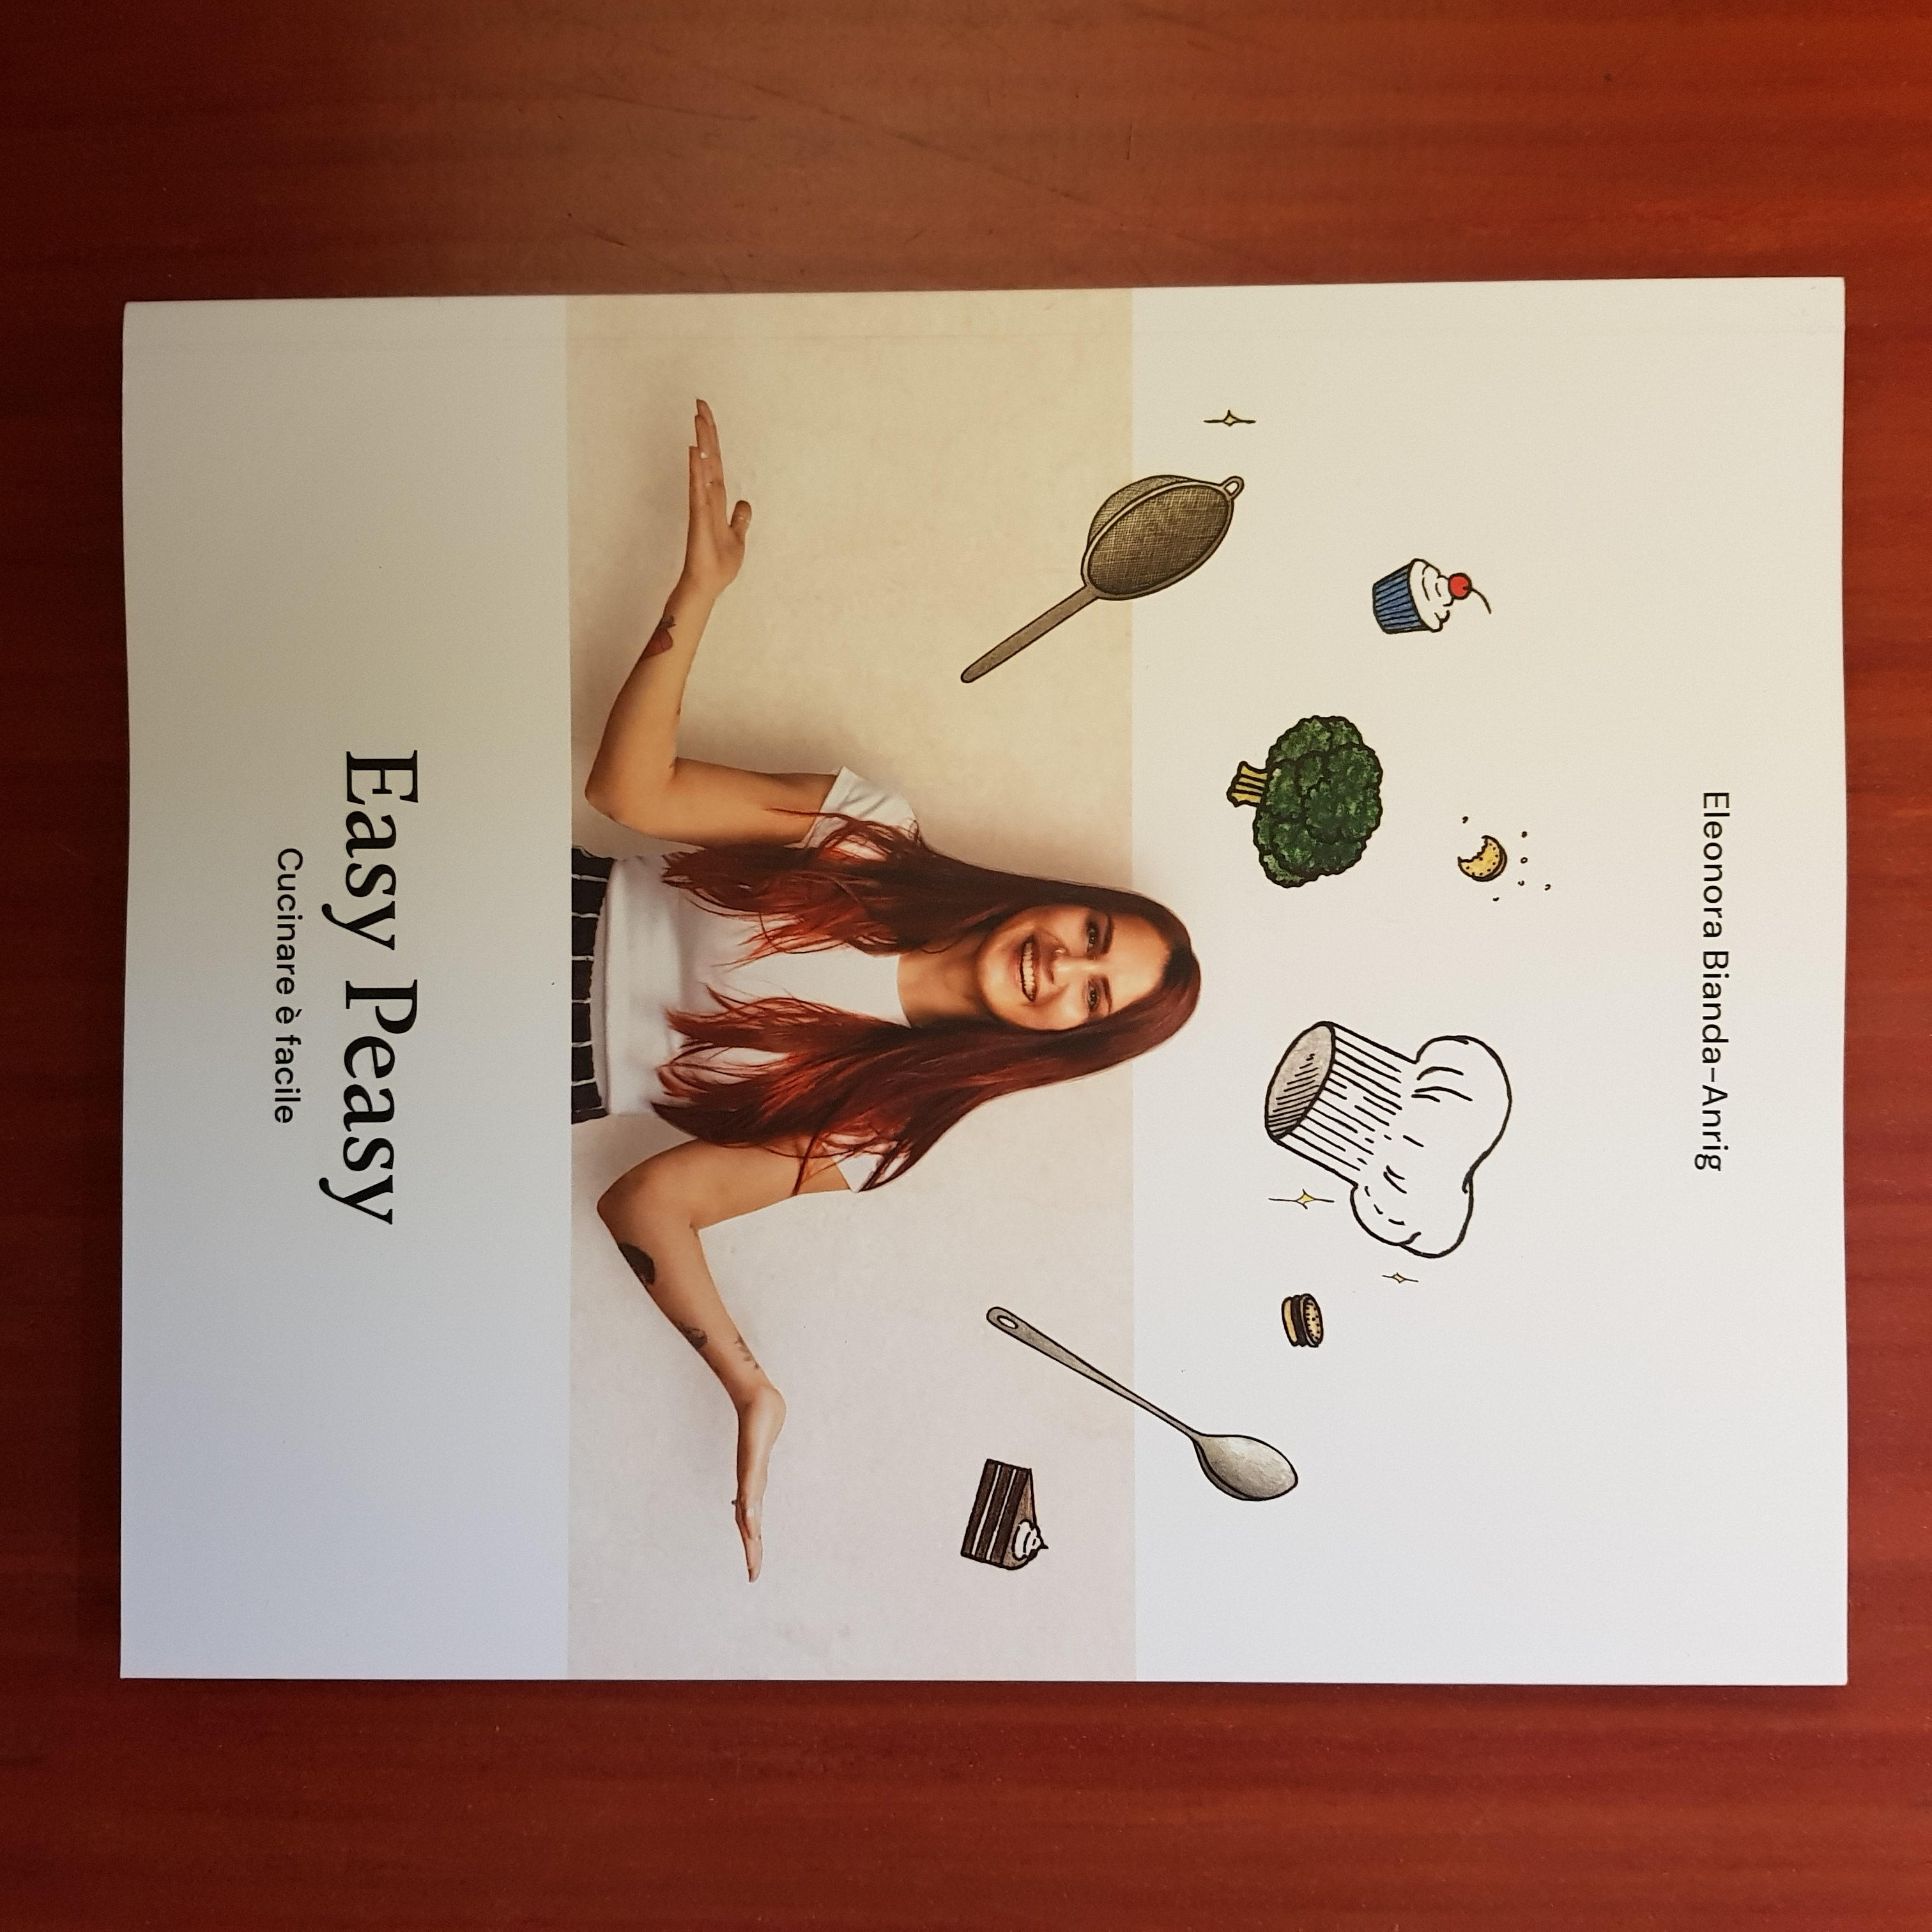 | Eleonora BIANDA-ANRIG  Easy Peasy – cucinare è facile  L’autrice si è avvicinata al mondo della cucina quando è diventata mamma, ma c’era un problema: non aveva nessuna esperienza ai fornelli.  “Easy peasy” è una raccolta e una condivisione delle sue ricette preferite con l’obiettivo di renderle facili da realizzare, gustose e apprezzate da tutta la famiglia |  |  | Katherine MAY  D’inverno  Un libro per affrontare le difficoltà che sorgono prima dell'inizio di una nuova stagione e cambiare il nostro atteg-giamento verso i nostri tempi di maggese. Circostanze impreviste come una malattia improvvisa, un lutto, una separazione o la perdita del lavoro possono far deragliare una vita. Periodi di scompiglio possono essere fonte di scompensi e paure. Può darsi che ci si trovi già in bilico sul ciglio del burrone, ma per Katherine May l'inverno comincia davvero quando il marito si ammala, il figlio smette di frequentare la scuola e i suoi stessi problemi di salute la portano a lasciare un lavoro troppo impegnativo. In una commovente narrazione personale
 | Sergio ATZENI  Passavamo sulla terra leggeri  Il mistero delle origini del popolo sardo in un racconto intenso e seducente, a tratti epico, che abbraccia miti e leggende di una terra aspra e selvaggia. Un viaggio incantato e fiabesco disegnato dalla fantasia di uno dei più grandi cantori della Sardegna |  |  | Jessie BURTON  La casa del destino  Nell’età d’oro di Amsterdam, nel 1705, Thea Brandt compie diciotto anni ed è pronta ad accogliere l’età adulta a braccia aperte. Walter, l’amore della sua vita, l’aspetta nel teatro della città, ma a casa i problemi sono all’ordine del giorno: suo padre Otto e la zia Nella litigano all’infinito, e la famiglia Brandt è costretta a vendere i propri mobili per sopravvivere. Nella cerca disperatamente di salvare la famiglia e mantenere le apparenze, nella speranza di trovare a Thea un marito che le garantirà il futuro. Così, quando ricevono un invito al ballo più esclusivo di Amsterdam, la felicità sembra bussare finalmente alla loro porta…
 | Daniele MENCARELLI  Fame d’aria  Tra colline di pietra bianca, tornanti, e paesi arroccati, Pietro Borzacchi sta viaggiando con il figlio Jacopo. D'un tratto la frizione della sua vecchia Golf lo abbandona, nel momento peggiore: di venerdì pomeriggio, in mezzo al nulla. Per fortuna padre e figlio incontrano Oliviero, un meccanico alla guida del suo carro attrezzi che accetta di scortarli fino al paese più vicino, Sant'Anna del Sannio. Quando Jacopo scende dall'auto è evidente che qualcosa in lui non va: lo sguardo vuoto, il passo dondolante, la mano sinistra che continua a sfregare la gamba dei pantaloni, avanti e indietro. In attesa che Oliviero ripari l'auto, padre e figlio trovano ospitalità da Agata, proprietaria di un bar che una volta era anche pensione, è proprio in una delle vecchie stanze che si sistemano. .. |  |  | Patrizia PAROLINI  Alma  Alla fine del XIX secolo, all’età di diciassette anni, Cristoforo emigra da Poschiavo a Roma in cerca di lavoro. Non è l’unico: a Roma si forma una vera e propria colonia poschiavina. Grazie al suo bar panetteria si fa una posizione e mette su famiglia. La felicità della famiglia viene però infranta quando il medico di Cristoforo gli diagnostica una grave malattia e gli raccomanda di tornare subito all’aria salubre della Val Poschiavo. La figlia Alma, diciassettenne, ha difficoltà a sopportarlo. Nata e cresciuta a Roma, si sente romana e non vuole lasciare i suoi amici…
 | Ragnar JONASSON  L’isola  Hulda Hermannsdóttir, ispettore della polizia di Reykjavík, ha sempre dovuto rinunciare alle sue ambizioni, ma il nuovo caso che le viene affidato potrebbe finalmente aprirle delle opportunità di carriera. Una domenica mattina, più per noia che per senso del dovere, Hulda decide di accettare la richiesta di aiuto di un collega delle Isole Vestmann e di mettersi in viaggio per l’arcipelago a sud-est della capitale. Deve scoprire cos’è successo nell’isola abbandonata di Elliðaey, luogo aspro e meraviglioso, una vera e propria stanza chiusa a cielo aperto. Lì un uomo di trent’anni ha riunito gli amici di un tempo in quella che viene considerata la casa più solitaria del mondo, ma quando arriva il momento di rientrare sulla terraferma uno di loro manca all’appello… |  |  | Segreti svizzeri  Questo libro presenta un’inchiesta internazionale durata mesi e condotta nella più assoluta riservatezza, uno sguardo inedito dietro le quinte del sistema finanziario e rivelazioni a 360° con un impatto politico esplosivo in diversi Paesi del mondo, dal Venezuela che è stato governato da Chavez alla mafia italiana, al Vaticano. Per la prima volta, in queste pagine, vengono svelati i retroscena dei #SUISSESECRETS

